**МИНОБРНАУКИ РОССИИ**

**Санкт-Петербургский государственный**

**электротехнический университет**

**«ЛЭТИ» им. В.И. Ульянова (Ленина)**

**Кафедра МО ЭВМ**

отчет

по лабораторной работе №6

по дисциплине «**Операционные системы**»

Тема: Построение модуля динамической структуры

|  |  |  |
| --- | --- | --- |
| Студент гр. 6382 |  | Воропаев А.О. |
| Преподаватель |  | Губкин А.Ф. |

Санкт-Петербург

2018

**Цель работы:**

Исследование возможности построения загрузочного модуля динамической структуры. В отличии от предыдущих лабораторных работ в этой работе рассматривается приложение, состоящее из нескольких модулей, а не из одного модуля простой структуры. В этом случае разумно предположить, что все модули приложения находятся в одном каталоге и полный путь в этот каталог можно взять из среды, как это делалось в работе 2. Понятно, что такое приложение должно запускаться в соответствии со стандартами ОС.

В работе исследуется интерфейс между вызывающим и вызываемым модулями по управлению и по данным. Для запуска вызываемого модуля используется функция 4B00h прерывания int 21h. Все загрузочные модули находятся в одном каталоге. Необходимо обеспечить возможность запуска модуля динамической структуры из любого каталога.

**Сведения о функциях и структурах данных управляющей программы:**

* Функция *print* осуществляет вывод строки на экран
* Функция *print_symb* осуществляет вывод символа на экран

**Последовательность действий, выполняемых утилитой:**

* Освобождает память, отведенную программе, но не используемую ею
* Производит запуск файла lab2.com из текущего каталога
* Анализирует возвращаемое запущенной программы lab2.com

# Результат работы программы

# Запуск программы, когда текущим каталогом является каталог с разработанными модулями, ввод символа из интервала A-Z, a-z

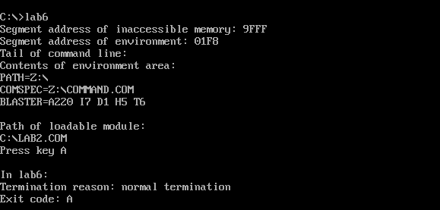

Запуск программы, когда текущим каталогом является каталог с разработанными модулями и нажатие Ctrl-C на запрос ввода символа

Так как DOSBOX стандартной версии не поддерживает сочетание клавиш ctrl-break, то была установлена Windows XP и этот пункт был протестирован с ее помощью

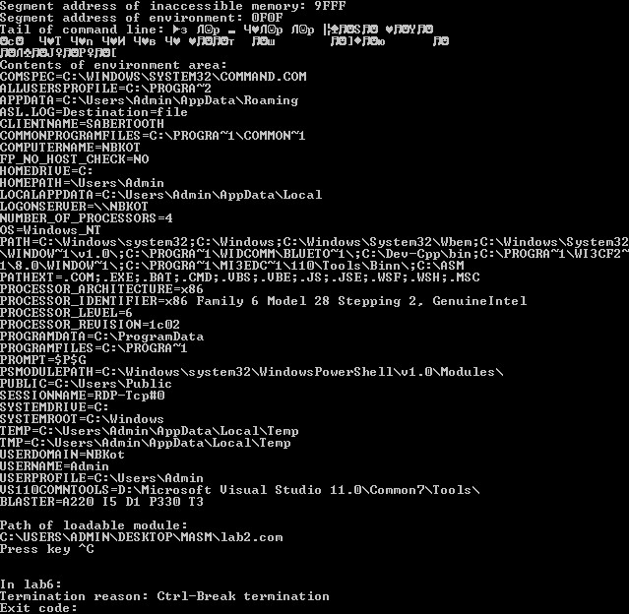

После запуска программы в каталоге, отличном от того, в котором разрабатывались модули:

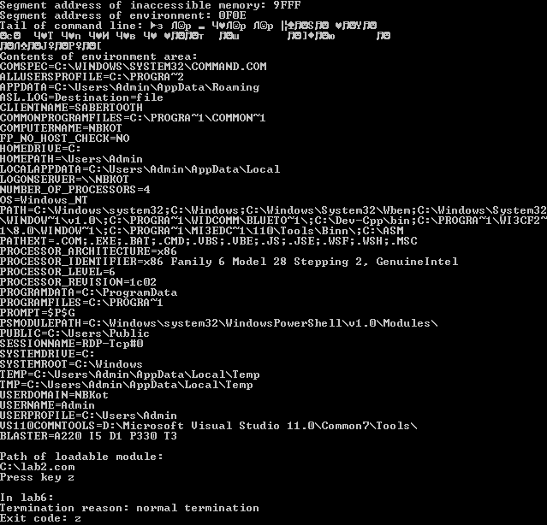

После запуска программы, когда модули находятся в разных каталогах:

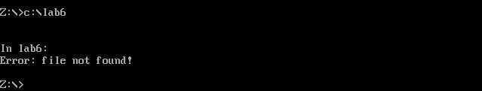

**Вывод:**

В ходе работы была исследована возможность построения загрузочного модуля динамической структуры. В отличии от предыдущих лабораторных работ в этой работе рассматривалось приложение, состоящее из нескольких модулей, а не из одного модуля простой структуры. Было протестировано поведение программы при различных сочетаниях нажимаемых клавиш.

# Ответы на контрольные вопросы

1. Как реализовано прерывание Ctrl-C?

DOS вызывает INT 23H, когда распознает, что нажата комбинация Ctrl-Break. Системная обработка прерывания заключается в немедленном снятии текущей задачи и передачи управления командному процессору

1. В какой точке заканчивается вызываемая программа, если код причины завершения 0?

Если код причины ноль, то программа дошла до точки вызова функции 4Ch прерывания INT21 (завершение текущего процесса и передача управления процессу-родителю) и в качестве кода выхода в регистре al был указан ноль

1. В какой точке заканчивается вызываемая программа по прерыванию Ctrl-C?

Программа завершается в любой ее точке, сразу после обработки прерывания по Ctrl-C. В данной программе, точкой завершения была инструкция, ожидающая ввода символа от пользователя (именно на этом моменте произошло завершение программы)